PL/SQL

- Conectando com o usuário criado na 1º aula.

Usuário: [nome_do_usuário]
Senha: [senha cadastrada]
Instância: xe

- Escrevendo blocos anônimos

  - Calcular a área de um triângulo e apresentar em tela o resultado.

DECLARE

vBase number;
vAltura number;
vArea number;

BEGIN

vBase := 2;
vAltura := 3;
vArea := vBase * vAltura / 2;

DBMS_OUTPUT.PUT_LINE('A Área da Figura é : ' || vArea);

END;

  - Declarando e utilizando variáveis e constantes numéricas e booleanas

DECLARE

cPI constant number := 3.1416;
vCirculo Boolean;
vRaio number := 3;
vArea number;

BEGIN

vCirculo := TRUE;

IF vCirculo THEN
-- área do círculo = PI multiplicado pelo raio ao quadrado
vArea := cPI * power(vRaio, 2);
DBMS_OUTPUT.PUT_LINE('A Área do círculo é : ' || vArea);
END IF;
END;

  - Declarando e manipulando variáveis de data e string

DECLARE

vDataPedido Date := '01/04/2010';
vDataEntrega Date;
vDataAtual Date;

BEGIN

-- conversão automática de data para string. Formato padrão
DBMS_OUTPUT.PUT_LINE('A data do pedido é : ' || vDataPedido);

-- Calculando a data da entrega, sendo 2 dias após a data do pedido
vDataEntrega := vDataPedido + 2;
DBMS_OUTPUT.PUT_LINE('A data da entrega é : ' || vDataEntrega);

-- Calculando a quantidade de dias entre o dia atual e a data do pedido
DBMS_OUTPUT.PUT_LINE('A atual do servidor é : ' || sysdate);
DBMS_OUTPUT.PUT_LINE('A data/hora atual do servidor é : ' || to_char(sysdate, 'dd-mm-yyyy hh24:mi:ss'));
DBMS_OUTPUT.PUT_LINE('A quantidade de dias é: ' || (sysdate - vDataPedido));
DBMS_OUTPUT.PUT_LINE('A quantidade de dias é: ' || floor(sysdate - vDataPedido));

END;

  - Utilizando e qualificando identificadores em blocos aninhados.

<<externo>>
DECLARE
x integer := 4;
BEGIN

DBMS_OUTPUT.PUT_LINE('O valor de x é : ' || x);

<<interno>>
DECLARE
x integer := 20;
BEGIN
-- valor do x local
DBMS_OUTPUT.PUT_LINE('O valor de x é : ' || x);

-- valor do x do bloco anterior
DBMS_OUTPUT.PUT_LINE('O valor de x é : ' || externo.x);
END;
END;

  - Utilizando o comando condicional (IF...THEN)

    - IF...THEN...ELSE

DECLARE

vLado1 number;
vLado2 number;
vLado3 number;

BEGIN

vLado1 := 3;
vLado2 := 4;
vLado3 := 2;

IF ( (vLado1 = vLado2) AND (vLado1 = vLado3) ) THEN
DBMS_OUTPUT.PUT_LINE('O triângulo é equilátero');
ELSE

IF ( (vLado1 <> vLado2) AND
(vLado1 <> vLado3) AND
(vLado2 <> vLado3) ) THEN
DBMS_OUTPUT.PUT_LINE('O triângulo é escaleno');
ELSE
DBMS_OUTPUT.PUT_LINE('O triângulo é isósceles');
END IF;
END IF;

END;

    - IF...ELSIF..END IF

DECLARE

vLado1 number;
vLado2 number;
vLado3 number;

BEGIN

vLado1 := 3;
vLado2 := 3;
vLado3 := 2;

IF ( (vLado1 = vLado2) AND (vLado1 = vLado3) ) THEN
DBMS_OUTPUT.PUT_LINE('O triângulo é equilátero');
ELSIF
( (vLado1 <> vLado2) AND
(vLado1 <> vLado3) AND
(vLado2 <> vLado3) ) THEN
DBMS_OUTPUT.PUT_LINE('O triângulo é escaleno');
ELSE
DBMS_OUTPUT.PUT_LINE('O triângulo é isósceles');
END IF;

END;

  - Utilizando o comando condicional ( CASE )

    - Simple CASE

DECLARE

vEstCivil char(01);

BEGIN

vEstCivil := 'C';

CASE vEstCivil
WHEN 'S' THEN
DBMS_OUTPUT.PUT_LINE('Solteiro');
WHEN 'C' THEN
DBMS_OUTPUT.PUT_LINE('Casado');
WHEN 'V' THEN
DBMS_OUTPUT.PUT_LINE('Viúvo');
ELSE
DBMS_OUTPUT.PUT_LINE('Outros');
END CASE;
END;

    - Searched CASE

DECLARE

vMedia number;

BEGIN

vMedia := 8.8;

CASE
WHEN vMedia <= 2 THEN
DBMS_OUTPUT.PUT_LINE('Reprovado sem Final');
WHEN vMedia < 7 THEN
DBMS_OUTPUT.PUT_LINE('Vai para a Final');
ELSE
DBMS_OUTPUT.PUT_LINE('Aprovado');
END CASE;
END;

  - Utilizando o comando de iteração (LOOP)

    - LOOP

DECLARE

vTentativa Binary_Integer := 0;

BEGIN

LOOP
vTentativa := vTentativa + 1;

IF vTentativa > 3 THEN
EXIT;
END IF;
DBMS_OUTPUT.PUT_LINE(vTentativa);
END LOOP;

END;

    - LOOP-WHILE

DECLARE

vTentativa Binary_Integer := 0;

BEGIN

WHILE vTentativa < 3 LOOP
DBMS_OUTPUT.PUT_LINE(vTentativa);
vTentativa := vTentativa + 1;
END LOOP;

END;

    - LOOP-FOR

BEGIN

FOR i IN 1..3 LOOP
DBMS_OUTPUT.PUT_LINE(i);
END LOOP;

END;

BEGIN

FOR i IN REVERSE 1..3 LOOP
DBMS_OUTPUT.PUT_LINE(i);
END LOOP;

END;

  - Interagindo comandos de 3º geração com comandos de banco de dados. Apresentar em tela o nome de um autor com base em um determinado ID.

DECLARE

vID_Autor int; -- Testar depois com a variável de nome ID_Autor
vNome varchar(50);
vSexo char(01);

BEGIN

--vID_Autor := 1; -- testar depois com o ID = 20

SELECT
Nome,
Sexo
INTO
vNome,
vSexo
FROM
TB_Autor
WHERE
-- ID_Autor = vID_Autor;
ID_Autor = &vID_Autor;

DBMS_OUTPUT.PUT_LINE('Nome e sexo do autor : ' || vNome || ' ' || vSexo);

END;

  - Manipulando valores nulos

DECLARE
x number := 5;
y number := null;
BEGIN

IF x != y THEN
DBMS_OUTPUT.PUT_LINE('x é diferente de y');
ELSIF x = y THEN
DBMS_OUTPUT.PUT_LINE('x é igual a y');
ELSE
DBMS_OUTPUT.PUT_LINE(' Indefinido');
END IF;
END;

- Utilizando a função NVL

DECLARE
x number := 5;
y number := null;
BEGIN

y := NVL(y,0);

IF x != y THEN
DBMS_OUTPUT.PUT_LINE('x é diferente de y');
ELSIF x = y THEN
DBMS_OUTPUT.PUT_LINE('x é igual a y');
ELSE
DBMS_OUTPUT.PUT_LINE(' Indefinido');
END IF;

END;

  - Melhorando a atribuição de variáveis com o tipo %TYPE.

DECLARE

vID_Autor TB_Autor.ID_Autor%TYPE;
vNome TB_Autor.Nome%TYPE;
vSexo TB_Autor.Sexo%TYPE;

BEGIN

vID_Autor := 1;

SELECT
Nome,
Sexo
INTO
vNome,
vSexo
FROM
TB_Autor
WHERE
ID_Autor = vID_Autor;

DBMS_OUTPUT.PUT_LINE('Nome e sexo do autor : ' || vNome || ' ' || vSexo);

END;

  - Melhorando a atribuição de variáveis com o tipo %ROWTYPE

DECLARE

vRegAutor tb_autor%rowtype;

BEGIN

vRegAutor.ID_Autor := 1;

SELECT
Nome,
Sexo
INTO
vRegAutor.Nome,
vRegAutor.Sexo
FROM
TB_Autor
WHERE
ID_AUTOR = vRegAutor.ID_Autor;

DBMS_OUTPUT.PUT_LINE('Nome e sexo do autor : ' || vRegAutor.Nome || ' ' || vRegAutor.Sexo);

END;

  - Otimizando consultas com o ROWID

DECLARE

vROWID UROWID;
vTitulo tb_livro.titulo%TYPE;

BEGIN

SELECT
ROWID
INTO
vROWID
FROM
TB_Editora
WHERE
upper(descricao) = 'CAMPUS';

DBMS_OUTPUT.PUT_LINE('O endereço da Editora Campus é : ' || vROWID );

SELECT
L.Titulo
INTO
vTitulo
FROM
TB_Livro L
JOIN
TB_Editora E on (L.ID_Editora = E.ID_Editora)
WHERE
E.ROWID = vROWID
AND
ROWNUM = 1; --Depois retirar a condição do ROWNUM

DBMS_OUTPUT.PUT_LINE('O 1o Livro da Editora Campus é: ' || vTitulo );

END;

  - Gerenciando Cursores Implícitos. Reajustar os preços dos livros em 5% e verificando a quantidade de registros afetados. [SQL%NOTFOUND....SQL%ROWCOUNT]

BEGIN

UPDATE
TB_LIVRO
SET
PRECO = PRECO * 1.05
WHERE
PRECO >= 100;

IF (SQL%NOTFOUND) THEN
DBMS_OUTPUT.PUT_LINE('Nenhum livro foi reajustado');
ELSE
DBMS_OUTPUT.PUT_LINE('O número de livros reajustados foi de : ' || SQL%ROWCOUNT);
END IF;

END;

  - Gerenciando Cursores Explícitos. Apresentar em tela o título e preço de todos os livros da editora ‘Campus’. [CURSOR]

DECLARE

vReglivros tb_Livro%ROWTYPE;

CURSOR cLivros IS
SELECT
L.*
FROM
tb_Livro L
JOIN
tb_Editora E on (L.ID_Editora = E.ID_Editora)
WHERE
UPPER(e.descricao) = 'CAMPUS';
BEGIN

OPEN cLivros;
LOOP
FETCH cLivros INTO vRegLivros;
EXIT WHEN cLivros%NOTFOUND;

DBMS_OUTPUT.PUT_LINE('Título e Preço dos livros: ' || vRegLivros.Titulo || ' , ' || vRegLivros.Preco );

END LOOP;
CLOSE cLivros;
END;

-- Cursor Explícito usando o FOR

DECLARE

vDescEditora tb_Editora.Descricao%TYPE;

CURSOR cLivros IS
SELECT
L.*
FROM
tb_Livro L
JOIN
tb_Editora E on (L.ID_Editora = E.ID_Editora)
WHERE
UPPER(e.descricao) = vDescEditora;
BEGIN

vDescEditora := 'CAMPUS';

FOR vRegLivros IN cLivros
LOOP
DBMS_OUTPUT.PUT_LINE('Título e Preço dos livros: ' || vRegLivros.Titulo || ' , ' || vRegLivros.Preco );
END LOOP;
END;

-- Cursor Implícito usando o FOR

DECLARE

vDescEditora tb_Editora.Descricao%TYPE;

BEGIN

vDescEditora := 'CAMPUS';

FOR vRegLivros IN
(
SELECT
L.*
FROM
tb_Livro L
JOIN
tb_Editora E on (L.ID_Editora = E.ID_Editora)
WHERE
UPPER(e.descricao) = vdesceditora
)
LOOP
DBMS_OUTPUT.PUT_LINE('Título e Preço dos livros: ' || vRegLivros.Titulo || ' , ' || vRegLivros.Preco );
END LOOP;
END;

  - Bloqueando registros em um cursor para posterior UPDATE ou DELETE.
Reajustar os livros da seguinte forma: livros da editora CAMPUS, 5%, livros de outras editoras, 10%. [FOR UPDATE...WHERE CURRENT].

DECLARE

vPreco tb_Livro.Preco%TYPE;
vDescEditora tb_Editora.Descricao%TYPE;
vPercReajuste number;

CURSOR cLivros IS
SELECT
L.Preco,
upper(E.Descricao)
FROM
tb_Livro L
JOIN
tb_Editora E on (L.ID_Editora = E.ID_Editora)
FOR UPDATE OF l.preco;
BEGIN

OPEN cLivros;
LOOP
FETCH cLivros INTO vPreco, vDescEditora;
EXIT WHEN cLivros%NOTFOUND;

IF vDescEditora = 'CAMPUS' THEN
vPercReajuste := 5;
ELSE
vPercReajuste := 10;
END IF;

UPDATE tb_Livro set preco = preco + (preco * vPercReajuste / 100) WHERE CURRENT OF cLivros;

END LOOP;
CLOSE cLivros;
END;

  - Tratando erros internos do Oracle. [EXCEPTION]

DECLARE

vValor1 number := 100;
vValor2 number := 0;

BEGIN

vValor1 := vValor1 / Vvalor2;

EXCEPTION

WHEN ZERO_DIVIDE THEN
DBMS_OUTPUT.Put_Line('Valor 2 não pode ser zero');
WHEN OTHERS THEN
DBMS_OUTPUT.Put_Line('Erro não identificado ocorreu');

END;

  - Tratando mais erros internos do Oracle. [EXCEPTION]

DECLARE
vValor number;
BEGIN

Insert into tb_EDITORA VALUES (sq_editora.nextval,'teste2','s/n');

SELECT
PRECO
INTO
vVALOR
FROM
TB_LIVRO
WHERE --Depois retira a condição WHERE
ID_LIVRO = 100;

EXCEPTION

WHEN NO_DATA_FOUND THEN
DBMS_OUTPUT.Put_Line('Consulta não retornou nenhum registro');
rollback;
WHEN TOO_MANY_ROWS THEN
DBMS_OUTPUT.Put_Line('Consulta retornou mais de um registro');
rollback;
WHEN OTHERS THEN
DBMS_OUTPUT.Put_Line('Erro não identificado ocorreu');
rollback;
END;

  - Refazer a questão 8 "Interagindo comandos de 3º geração com comandos de banco de dados" com tratamento de exceção.

DECLARE

vID_Autor int;
vNome varchar(50);
vSexo char(01);

BEGIN

-- vID_Autor := 100;

BEGIN
SELECT
Nome,
Sexo
INTO
vNome,
vSexo
FROM
TB_Autor
WHERE
ID_AUTOR = &vID_Autor;

EXCEPTION
WHEN NO_DATA_FOUND THEN
null;
END;

DBMS_OUTPUT.PUT_LINE('Nome e sexo do autor : ' || vNome || ' ' || vSexo);

END;

  - Criando exceções de usuários [EXCEPTION]

DECLARE
vCodigo number := 0;
vErro varchar2(64);
vData date := '01.01.2010';
DATA_INVALIDA EXCEPTION;
BEGIN

-- vCodigo := 100 / 0; Incluir esse código posteriormente

IF vData < SYSDATE THEN
RAISE DATA_INVALIDA;
END IF;

EXCEPTION
WHEN DATA_INVALIDA THEN
DBMS_OUTPUT.Put_Line('Data anterior a data do servidor');
WHEN OTHERS THEN
vCodigo := SQLCODE;
vErro := substr(SQLERRM,1,64);
DBMS_OUTPUT.Put_Line('Erro: ' || vCodigo || ' : ' || vErro);
END;

  - Enviando mensagem de erro para a aplicação. [RAISE_APPLICATION_ERROR]

DECLARE
vData date := '01.01.2010';

BEGIN

IF vData < SYSDATE THEN
RAISE_APPLICATION_ERROR(-20010,'Data anterior a data do servidor');
END IF;

END;

Anexo I - Modelo de Dados

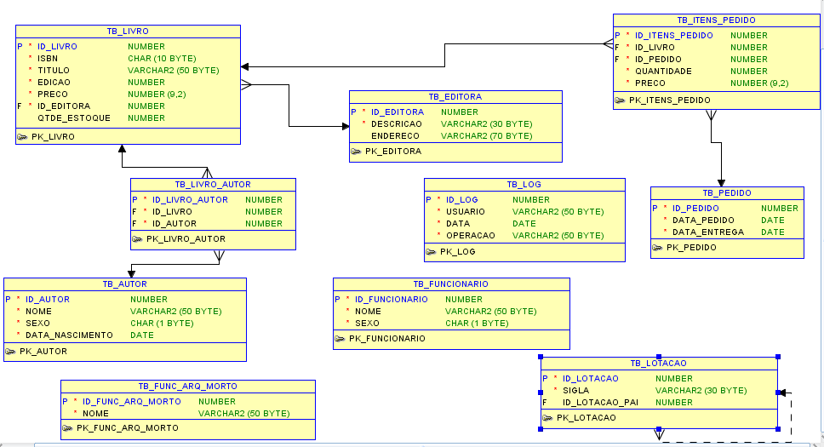

Anexo II – Funções Oracle Built-In

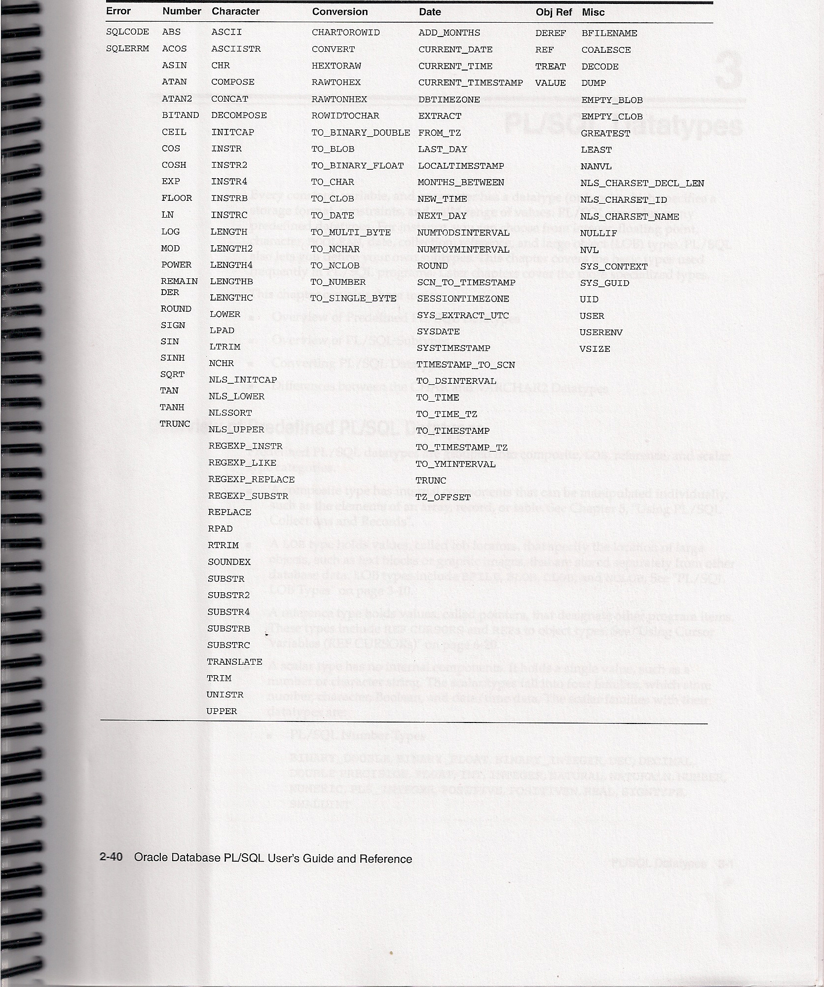

ANEXO III - Formatação da função to_char

Format mask | Description
CC | Century
SCC | Century BC prefixed with -
YYYY | Year with 4 numbers
SYYY | Year BC prefixed with -
IYYY | ISO Year with 4 numbers
YY | Year with 2 numbers
RR | Year with 2 numbers with Y2k compatibility
YEAR | Year in characters
SYEAR | Year in characters, BC prefixed with -
BC | BC/AD Indicator *
Q | Quarter in numbers (1,2,3,4)
MM | Month of year 01, 02...12
MONTH | Month in characters (i.e. January)
MON | JAN, FEB
WW | Weeknumber (i.e. 1)
W | Weeknumber of the month (i.e. 5)
IW | Weeknumber of the year in ISO standard.
DDD | Day of year in numbers (i.e. 365)
DD | Day of the month in numbers (i.e. 28)
D | Day of week in numbers(i.e. 7)
DAY | Day of the week in characters (i.e. Monday)
FMDAY | Day of the week in characters (i.e. Monday)
DY | Day of the week in short character description (i.e. SUN)
J | Julian Day (number of days since January 1 4713 BC, where January 1 4713 BC is 1 in Oracle)
HH | Hournumber of the day (1-12)
HH12 | Hournumber of the day (1-12)
HH24 | Hournumber of the day with 24Hours notation (0-23)
AM | AM or PM
PM | AM or PM
MI | Number of minutes (i.e. 59)
SS | Number of seconds (i.e. 59)
SSSSS | Number of seconds this day.
DS | Short date format. Depends on NLS-settings. Use only with timestamp.
DL | Long date format. Depends on NLS-settings. Use only with timestamp.
E | Abbreviated era name. Valid only for calendars: Japanese Imperial, ROC Official and Thai Buddha.. (Input-only)
EE | The full era name
FF | The fractional seconds. Use with timestamp.
FF1..FF9 | The fractional seconds. Use with timestamp. The digit controls the number of decimal digits used for fractional seconds.
FM | Fill Mode: suppresses blianks in output from conversion
FX | Format Exact: requires exact pattern matching between data and format model.
IYY or IY or I | the last 3,2,1 digits of the ISO standard year. Output only
RM | The Roman numeral representation of the month (I .. XII)
RR | The last 2 digits of the year.
RRRR | The last 2 digits of the year when used for output. Accepts fout-digit years when used for input.
SCC | Century. BC dates are prefixed with a minus.
CC | Century
SP | Spelled format. Can appear of the end of a number element. The result is always in english. For example month 10 in format MMSP returns "ten"
SPTH | Spelled and ordinal format; 1 results in first.
TH | Converts a number to it's ordinal format. For example 1 becoms 1st.
TS | Short time format. Depends on NLS-settings. Use only with timestamp.
TZD | Abbreviated time zone name. ie PST.
TZH | Time zone hour displacement.
TZM | Time zone minute displacement.
TZR | Time zone region
X | Local radix character. In america this is a period (.)

